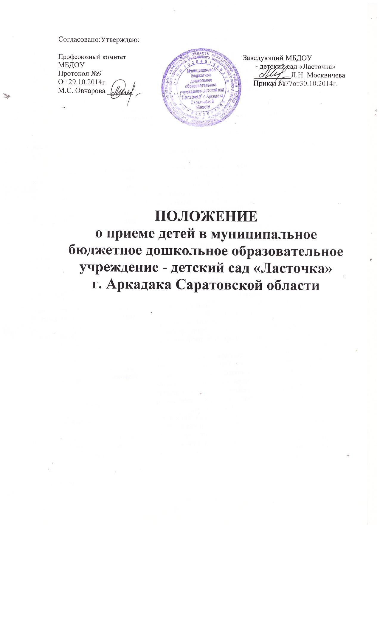
Общие положения
1.1 Настоящее Положение разработано в соответствии с Федеральным законом от 29.12.2012 № 273-ФЗ «Об образовании в Российской Федерации», Федеральным законом от 24.07.1998 № 124-ФЗ «Об основных гарантиях прав ребенка в Российской Федерации», Федеральным законом от 27.07. 2006 № 152-ФЗ «О персональных данных», Приказом Министерства образования и науки Российской Федерации от 08.04.2014г. № 293, Уставом МБДОУ, настоящим Положением.

- Порядок приема в ДОУ.
2.1.В муниципальное бюджетное дошкольное образовательное учреждение – детский сад «Ласточка» (далее - МБДОУ) принимаются дети от 2-х месяцев до 7 лет (при возможности создания условий).

2.2.Комплектование осуществляется Управлением Образования города Аркадака(далее - УО) совместно с заведующим МБДОУ при наличии свободных мест в соответствии с нормативами наполняемости возрастных групп, утвержденными Постановлением Главного государственного санитарного врача Российской федерации от 15.05.2013 № 26 «Об утверждении СанПиН 2.4.1. 3049-13»
Для поступления детей в МБДОУ УО выдает родителям (законным представителям) путевки.
Родители (законные представители) обязаны предоставить в МБДОУ путевку в течении трех рабочих дней с момента ее получения.

2.3.Заведующий МБДОУ обязан информировать УО об освободившихся местах в пределах муниципального задания в течении пяти рабочих дней с момента их освобождения.
Прием в МБДОУ осуществляется в течении всего календарного года при наличии свободных мест.

2.4.. Для первичного приёма в МБДОУ родители (законные представители) ребёнка, проживающие на закреплённой территории должны предоставить заведующему следующие документы:
- путёвку, выданную УО;
- письменное заявление родителя (законного представителя) ребёнка о приеме;
- медицинское заключение о состоянии здоровья ребенка;
2.6. Дети с ограниченными возможностями здоровья принимаются на обучение по адаптированной программе дошкольного образования только с согласия родителей (законных представителей) и на основании рекомендаций психолого-медико-педагогической комиссии (при возможности создания условий).

2.7. Прием осуществляется по личному заявлению родителя (законного представителя) ребенка. В заявлении родителями (законными представителями) ребенка указываются следующие сведения:
* фамилия, имя, отчество ребенка;
*дата и место рождения ребенка;
*фамилия, имя, отчество родителей (законных представителей) ребенка;
* адрес места жительства ребенка, его родителей (законных представителей);
*контактные телефоны родителей (законных представителей) ребенка.

Форма заявления размещается МБДОУ на официальном сайте МБДОУ в сети Интернет (Приложение № 1 к настоящему Положению).

Факт ознакомления родителей (законных представителей ) ребенка, в том числе через информационные системы общего пользования, с лицензией на право ведения образовательной деятельности, Уставом МБДОУ фиксируется в заявлении о приеме и заверяется личной подписью родителей (законных представителей) ребенка.
Подписью родителей (законных представителей) ребенка фиксируется также согласие на обработку их персональных данных, ребенка в порядке, установленном законодательством Российской Федерации. (приложение №2)

Заявление о приеме в МБДОУ и прилагаемые к нему документы, представленные родителями (законными представителями) ребенка, регистрируются заведующим МБДОУ в журнале регистрации заявлений родителей (законных представителей) о приеме ребенка в ДОУ. После регистрации заявления родителям (законным представителям) ребенка выдается расписка-уведомлениев получении документов, содержащая информацию о регистрационном номере заявления о приеме ребенка в МБДОУ, перечне представленных документов. Расписка-уведомление заверяется подписью заведующего и печатью МБДОУ(приложение№3).

В случае необходимости оформляется заявление на разрешение забирать ребенка из Учреждения третьими лицами по форме согласно Приложению 1 к настоящему Положению.

2.7.После приема документов, заключается договор об образовании по образовательным программам дошкольного образования с родителями (законными представителями) ребенка, где закрепляются права и обязанности сторон, один экземпляр договора выдается родителям (законным представителям ) ребенка. (Приложение №4)

2.8.Заведующий МБДОУ издает приказ о зачислении ребенка в МБДОУ в течении трех рабочих дней после заключения договора. Приказ в трехдневный срок после издания размещается на информационном стенде.

2.9.После заполнения всех перечисленных документов, руководитель МБДОУ вносит сведения о ребенке и родителях (законных представителей) в Книгу учета движения детей по форме согласно (Приложению №5) к настоящему Положению.Листы которой нумеруются, прошиваются и скрепляются подписью руководителя и печатью Учреждения.

2.10.На каждого ребенка зачисленного в МБДОУ, заводится личное дело, в котором хранятся все сданные документы.

3 . Права и обязанности сторон.

3.1..Обеспечить защиту прав ребёнка в соответствии с законодательством.
3.2Обеспечить охрану жизни и укрепление физического и психического здоровья ребёнка; его интеллектуальное, физическое и личностное развитие; развитие его творческих интересов; осуществлять индивидуальный подход к ребёнку, учитывая особенности его развития; заботиться об эмоциональном благополучии ребёнка.
3.3.Обучать ребёнка по программе основной общеобразовательной программе дошкольного образования.
3.4.Организовывать предметно-развивающую среду в образовательной организации (помещение, оборудование, учебно-наглядные пособия, игры, игрушки).
3.5.Предоставлять ребёнку дополнительные образовательные услуги (за рамками образовательной деятельности); бесплатные образовательные услуги : кружковая работа с детьми разных возрастных групп.
3.6.Обеспечивать ребёнка необходимым сбалансированным 4 разовым питанием
4 раз в день: завтрак, 2-й витаминизированный завтрак, обед, усиленный полдник (в соответствии с режимом дня данной возрастной групп в соответствии с санитарно-эпидемиологическими правилами_и нормативами СанПиН 2.4.1.3049-13._
3.7.Устанавливать график посещения ребёнком ДОУ: с07.30_____ до18.00: понедельник, вторник, среда, четверг, пятница;суббота, воскресенье - выходные дни, с пребыванием 10.5 часов.
3.8. По заявлению «Родителя» возможен прием ребенка по индивидуальному графику (графику свободного посещения).
4.9. Не передавать ребёнка родителям (законным представителям), если те находятся в состоянии алкогольного, токсического или наркотического опьянения.
3.10.Предоставлять Заказчику отсрочку платежей за содержание ребёнка в ДОУ по его ходатайству.
3.11. Установить плату за содержание ребёнка в ДОУ в сумме
860 рублей (восемьсот шестьдесят рублей) . Льгота родительской платы за содержание ребёнка(присмотр и уход за ребёнком) в ДОУ применяются следующие льготы, предоставляемые родителям ( законным представителям ) за счёт средств бюджета Аркадакского Муниципального района.
На основании решения Собрания Аркадакского муниципального района от 30.09.2013г. №33-204
Льгота составляет 100% (плата не взимается):
- для родителей (законных представителей), имеющих детей с ограниченными возможностями здоровья,
-для детей-сирот и детей, оставшимся без попечения родителей,
-для родителей (законных представителей), имеющих детей с туберкулёзной интоксикацией,
-для родителей , находящихся в социально-опасном положении, состоящих на учёте в комиссиях по делам несовершеннолетних и защите их прав.
Льгота составляет 50% процентов родительской платы,
- одиноким родителям (законным представителям), в том числе вдовам и опекунам,
- для родителей (законных представителей), имеющих трёх и более несовершеннолетних детей.
Льготы по родительской плате за содержание ребёнка (присмотр и уход ребёнком) устанавливаются на основании письменного заявления родителя (законного представителя) с приложением документа, подтверждающего право на льготу.
Льгота предоставляется со дня предоставления документов, необходимых для подтверждения права пользования данной льготой.
При наступлении обязательств, влекущих отмену установления льготной родительской платы за
Вносить плату за содержание ребенка в ДОУ до 25 числа каждого месяца.

Приложение №1

Заведующему МБДОУ – детский сад «Ласточка»
Москвичёвой Л.Н.
От __________________
Адрес практического проживания
________________________________
________________________________
Паспорт_________________________
_________________________________
Номер тел:_______________________
Заявление
Прошу принять моего ребёнка ____________________________________
в МБДОУ – детский сад «Ласточка» г. Аркадака Саратовской области в
_______________________________________ доверяю забирать своего ребёнка из МБДОУ родственнику:
____________________________________________________________________________________________________________________________________
К заявлению прилагаю следующие документы /копии/:
________________________________________________________________________________________________________________________________________________________________________________________________________________________________________________________________________
С уставом Учреждения, лицензией МБДОУ ознакомлен(а)
_________/_______________/
Подпись расшифровка
«_______»______________________ 2014г.

Приложение№2

СОГЛАСИЕ

на обработку персональных данных

Я,нижеподписавший(ая)ся_________________________________________________________________ фамилия, имя, отчество; дата рождения
проживающий(ая) по адресу: _________________________________________________________________________,
документ, удостоверяющий личность: _________________________ серия _____ № ___________ выдан _______________________________________________________________________________«___»________ 20___ г.,
наименование органа, выдавшего документ; дата выдачи
являющий(ая)ся родителем, законным представителем: опекуном, попечителем, приемным родителем несовершеннолетнего (нужное подчеркнуть) документ, подтверждающий полномочия законного представителя несовершеннолетнего:________________________________________________________________________________
наименование и реквизиты документа
в соответствии с требованиями статьи 9 Федерального закона от 27.07.2006 г. № 152-ФЗ "О персональных данных", подтверждаю свое согласие на обработку муниципальным бюджетным дошкольным образовательным учреждением детский сад - «Ласточка», персональных данных и персональных данных несовершеннолетнего(ей)
_____________________________________________________________________________________________________ г.р.,
фамилия, имя, отчество; дата рождения
проживающего(ей) по адресу: _________________________________________________________________________,
документ, удостоверяющий личность: __________________________________________________________________
серия _______ № _________ выдан ____________________________________________________________________
наименование органа, выдавшего документ; дата выдачи
_______________________________________________________________ «___»____________ 20___ г.
включающих: фамилию, имя, отчество, пол, дату и место рождения, адрес регистрации и фактического места жительства, контактные телефоны, образование, семейное, социальное, имущественное положение, и другие данные, необходимые для достижения уставной цели ,при условии, что их обработка осуществляется лицом, профессионально занимающимся деятельностью в сфере оказания образовательных услуг и обязанным сохранять конфиденциальную информацию. Предоставляю право осуществлять все действия (операции) с моими персональными данными и персональными данными несовершеннолетнего, включая сбор, запись, систематизацию, накопление, хранение, уточнение (обновление, изменение), извлечение, использование, передачу (предоставление, доступ), обезличивание, блокирование, удаление, уничтожение персональных данных с использованием средств автоматизации или без использования таких средств.обрабатывать мои персональные данные и персональные данные несовершеннолетнего посредством внесения их в электронную базу данных, включения в списки (реестры) и отчетные формы, предусмотренные документами, регламентирующими предоставление отчетных данных, а также посредством формирования личного дела в соответствии с действующими нормативно-правовыми актами, открыто публиковать фамилии, имена и отчества Воспитанника и родителей (законных представителей) в связи с названиями и мероприятиями ДОУ в рамках уставной деятельности; принимать решение о подведении итогов образования Воспитанника на основании исключительно автоматизированной обработки его успехов при наличии открыто опубликованных алгоритмов их проверки без помощи используемой в ДОУ информационной системы; на проведение педагогического, , психологического обследования и коррекционно-развивающей работы с Воспитанником в рамках уставной деятельности;
Настоящее согласие дано мной «___» ____________ 20___г. и действует бессрочно.
Я оставляю за собой право отозвать свое согласие посредством составления соответствующего письменного документа, который может быть направлен мной в адрес по почте заказным письмом с уведомлением о вручении либо вручен лично представителю в установленном порядке.

Подпись субъекта (представителя субъекта) персональных данных ______________________________

Приложение №3

Расписка – уведомление
____________________________________________________________________
Регистрационный № заявления _____________ дата _______

№  п/п | Перечень документов, представленных заявителем | Количество  экземпляров | Количество  листов
1. | Заявление
2.
3.
4.
…
n

В результате проверки правильности оформления и комплектности представленных документов установлено следующее основание для отказа в приеме документов
________________________________________________________________________________________________________________________________________________________________________________________________________________________________________________________________________________________________________________________________________________________________________

Принял ____________________/__________________________ /____________ 20___ г.
(подпись) (расшифровка подписи)

- ПЛАН ФХД ОТЧЕТЫ.
- АДМИНИСТРАТИВНЫЙ РЕГЛАМЕНТ

